L2_2 Variablen

Hinweis: Beachten Sie zur Bearbeitung der nachfolgenden Aufgabenstellungen das Informationsmaterial
L2_2_1 Information_Variablen_Zeichenkette.docx,
L2_2_2 Information_Variablen_Zahlen.docx und
L2_2_3 Information_Variablen_Wahrheitswert.docx.

(I) Problemstellung
Schreiben Sie ein Programm, das die Daten eines Schülers in mehreren Variablen speichert und hinterher ausgibt. Zu speichern sind: Nachname, Vorname, Alter, Notendurchschnitt, zweite Fremdsprache(True/False) und Musik (True/False). Diese Daten sollen dann im Browser ausgegeben werden.
Speichern Sie Ihre Lösung in Ihrem Ergebnisordner unter dem Namen L2_2_Loesung_Variablen.py.

(II) Problemanalyse
- Welche Ausgabedaten will man erhalten?

- Welche Daten werden zur Bearbeitung benötigt?

- Welche Eigenschaften haben die Ausgabedaten? (Variablenliste)
Bedeutung | Inhalt | Variablenname

- So soll die Bildschirmausgabe des Programms aussehen (Beispieldaten):
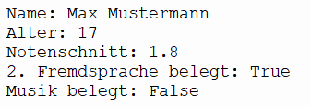

(III) Struktogramm

(IV) Programmcode (Python-Code)

